**Hoja de Actividades**

Baterías

**Contexto**

Analizaremos el caso de la función de carga $Q(t)$ de una batería de celular de uso común, que denominaremos batería Celular, que tiene las siguientes características:

* La batería tiene una capacidad máxima (carga nominal), medida en Coulomb $C$, de 18.000 $C$.
* Su tiempo de carga nominal es de 120 minutos. Es decir, si la batería está totalmente descargada, demora ese tiempo en llegar a su capacidad nominal.
* La función $Q(t)$ de la batería Celular sigue los porcentajes de carga para las fracciones del tiempo de carga total T = 120 minutos: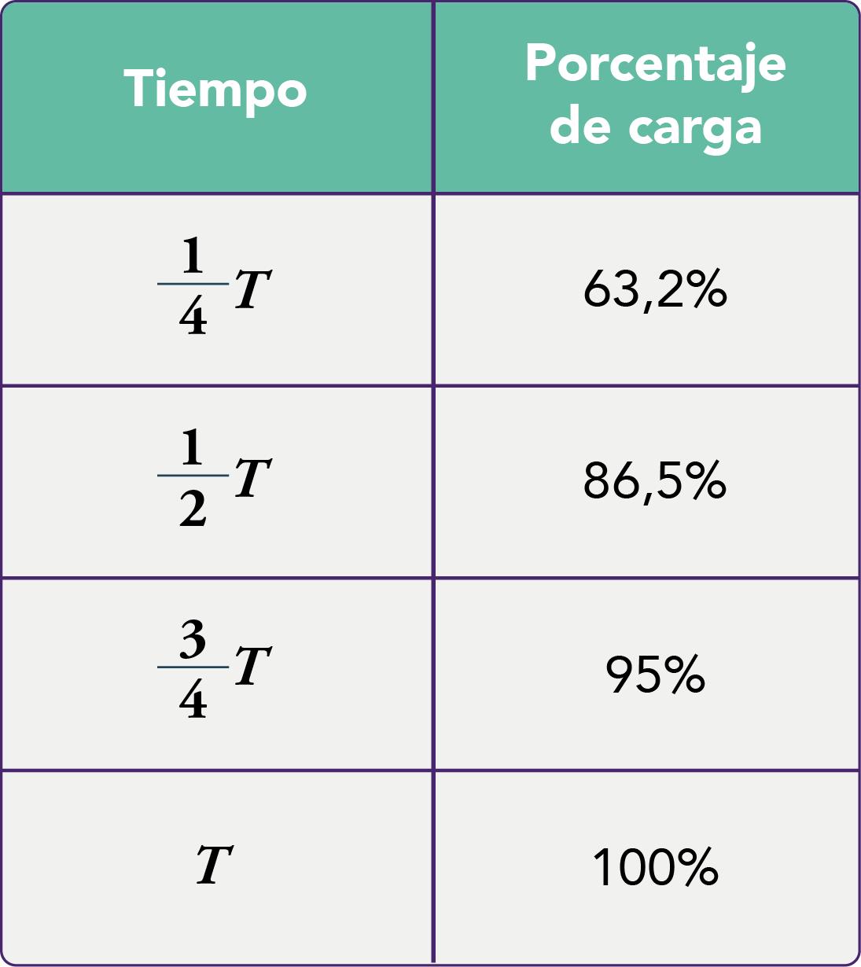
* El gráfico de $Q(t)$ es:

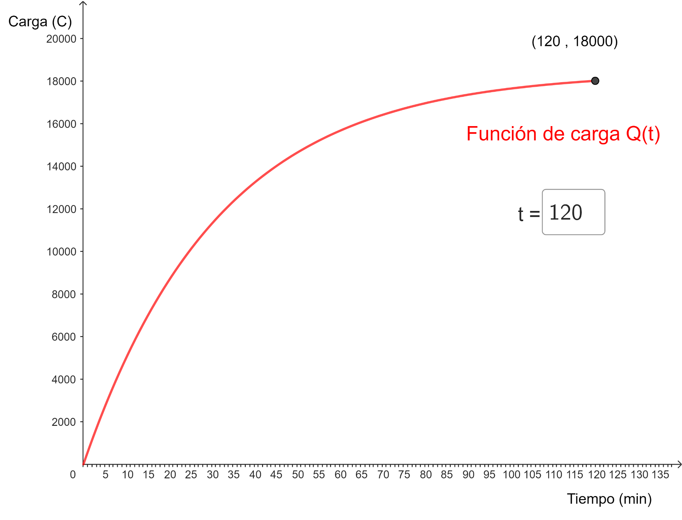

**Actividad 1**

Utiliza el recurso GeoGebra (<https://www.geogebra.org/m/bqwm3mkx>) para responder las siguientes preguntas:

1. Completa la tabla, aproximando tu respuesta a valores enteros.  
     
     
     
     
     
     
     
     
     
     
     
     
     
     
     
     
     
     
     
   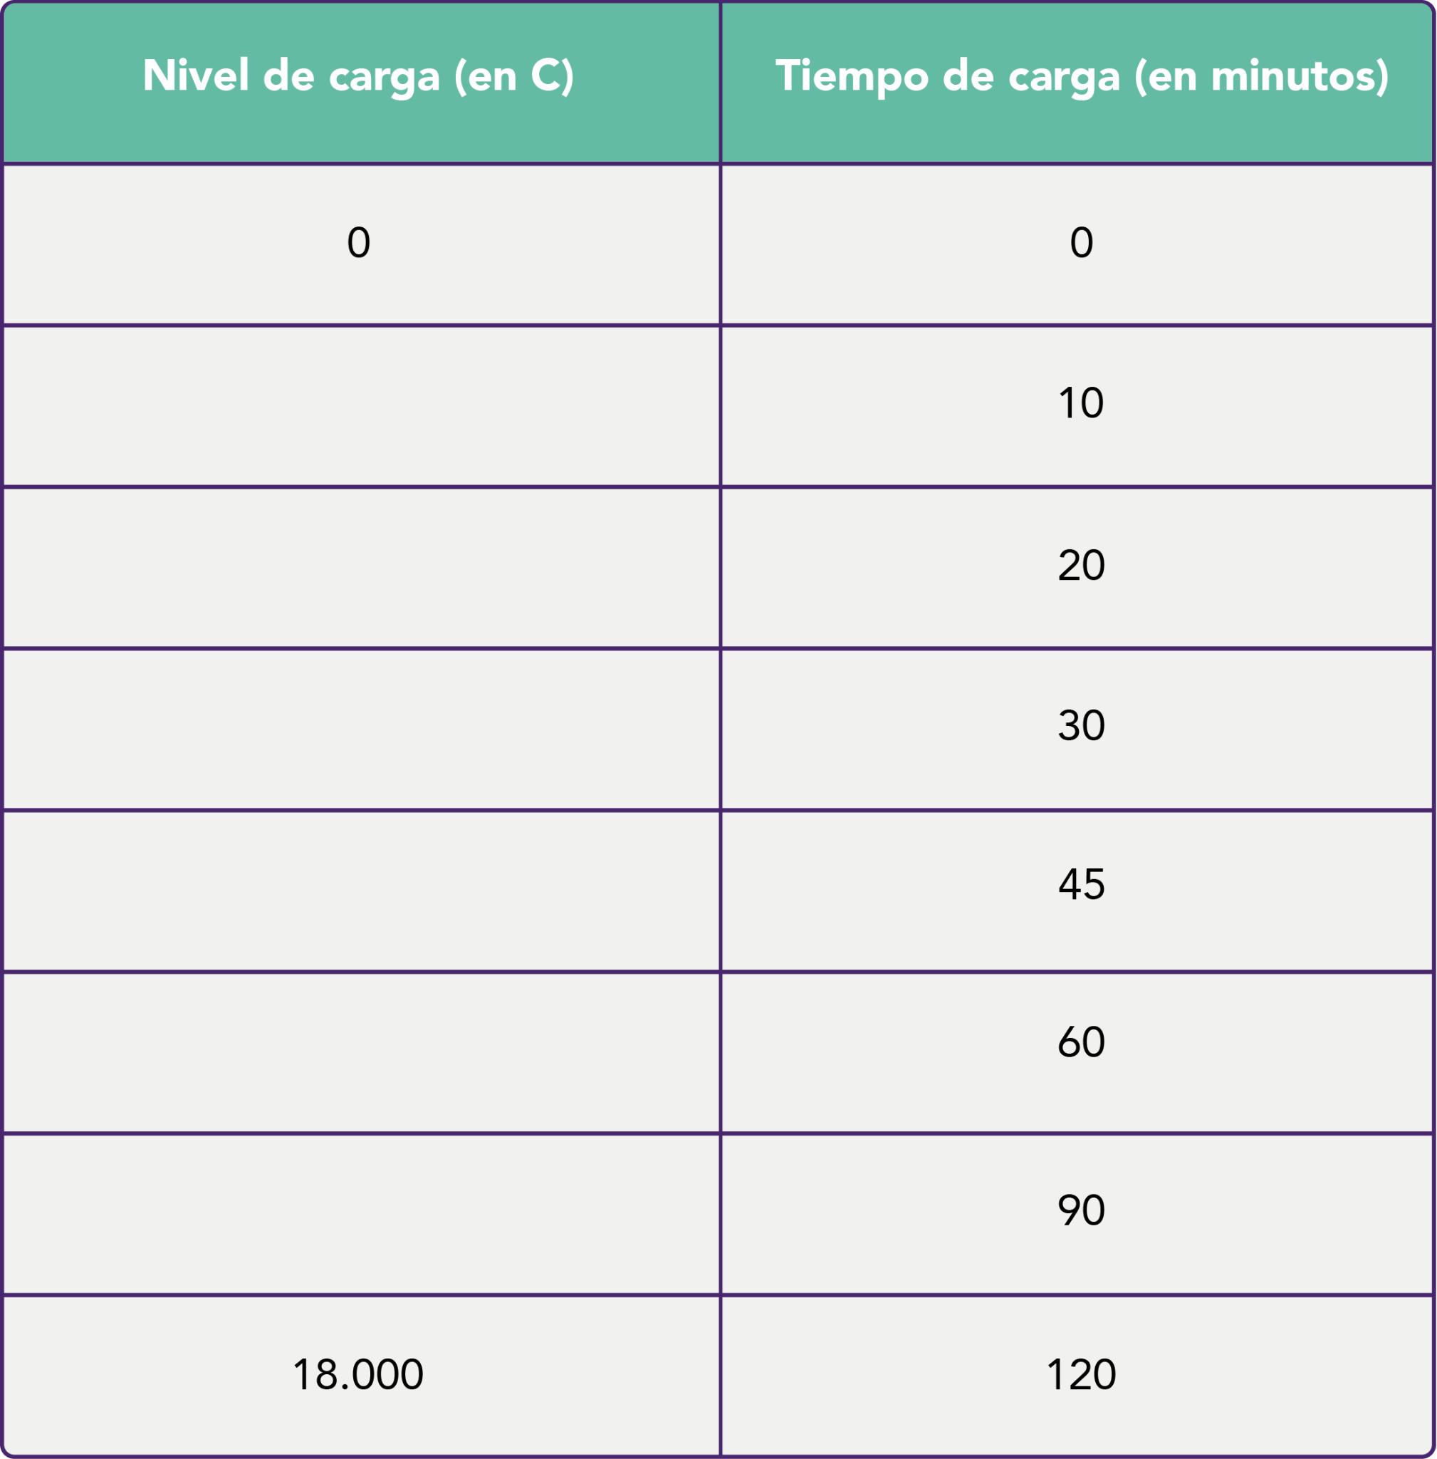
2. Verifica que los porcentajes de carga de esta batería a los 30, 60 y 90 minutos, coinciden con los porcentajes de carga de una batería genérica descritos en el video. Recuerda que el tiempo de carga nominal de la batería Celular es de T=120 minutos.  
   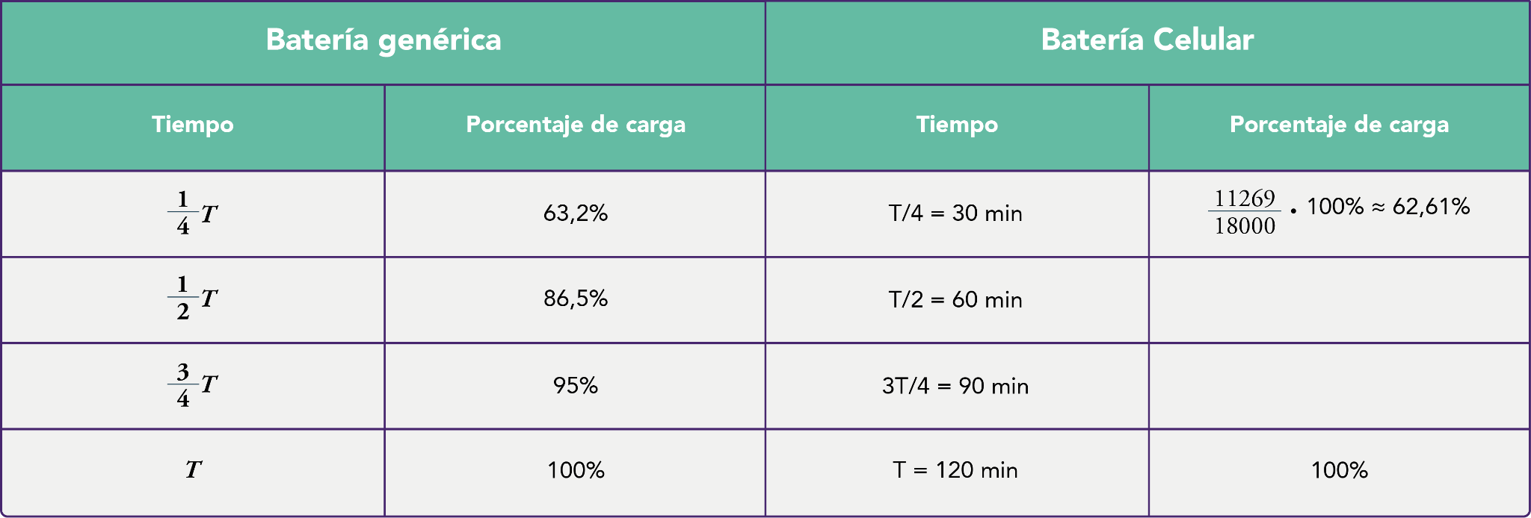
3. Usando los valores de la tabla del ítem 1, calcula la velocidad media de la carga de la batería Celular entre los 20 y 30 minutos.
4. Usando el recurso, calcula la velocidad media de la carga de la batería Celular entre los 30 y 45 minutos.

**Actividad 2**

Utiliza el recurso de GeoGebra (<https://www.geogebra.org/m/nmd7tsdm>) para responder las siguientes preguntas.

1. Completa las siguientes tablas: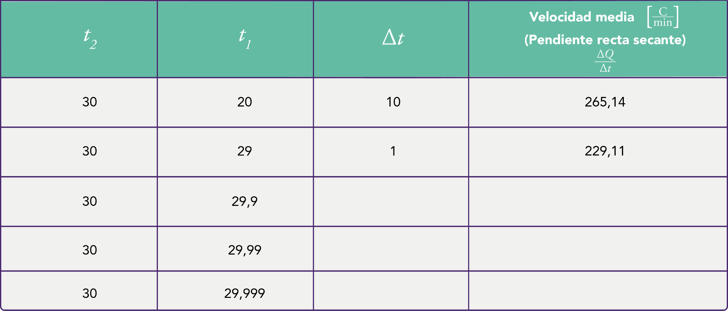

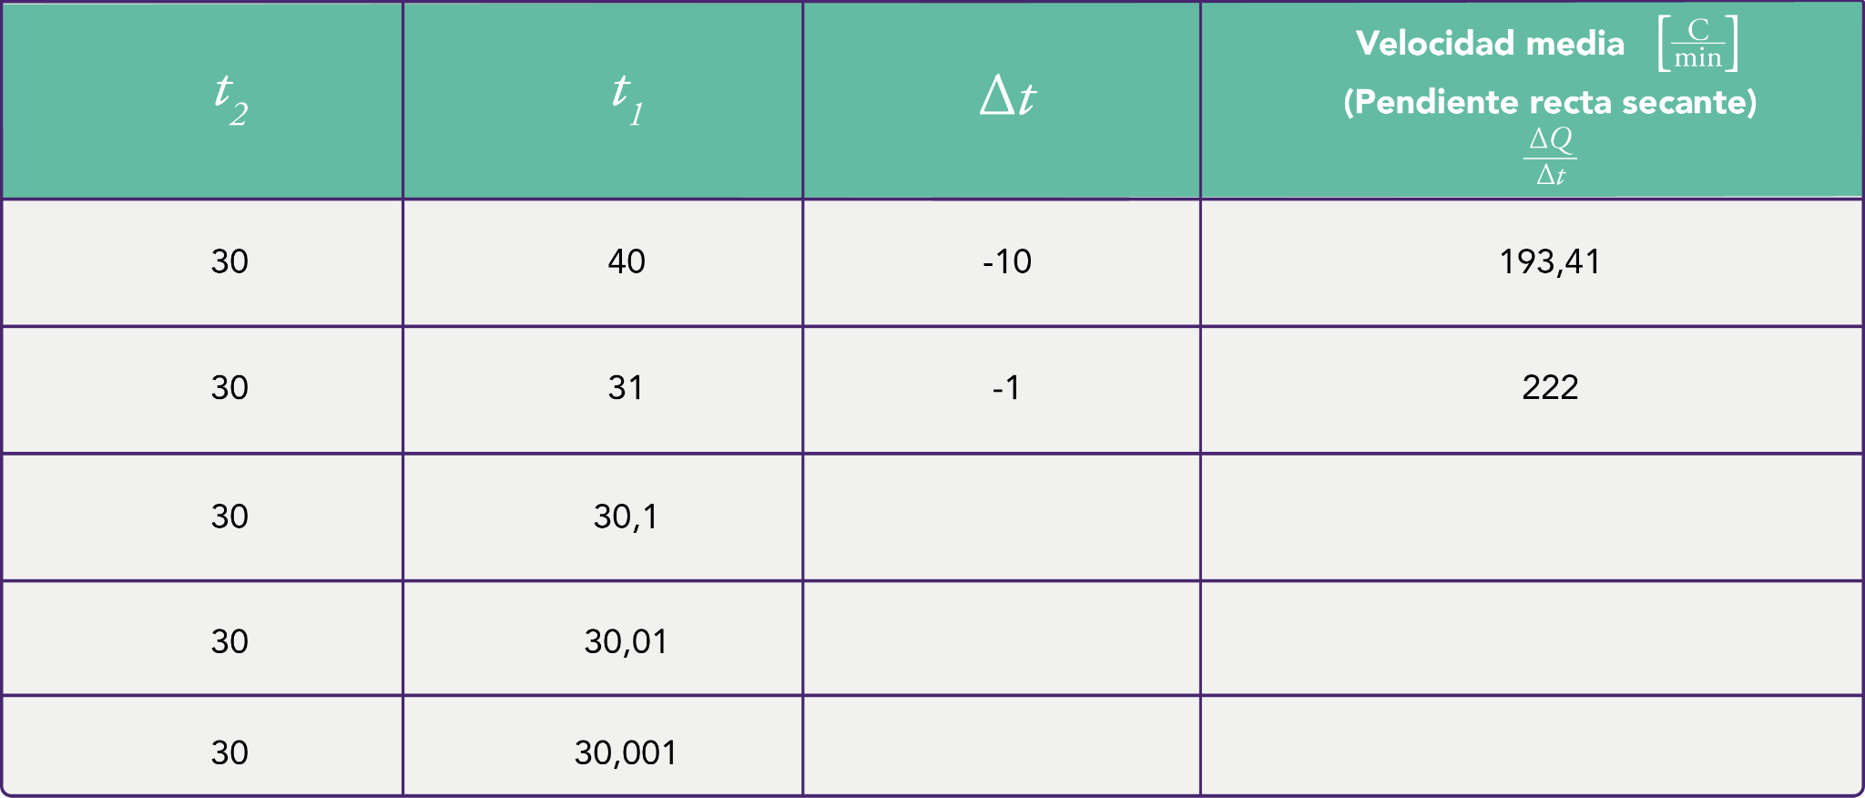

1. Al observar ambas tablas, ¿qué sucede con la pendiente de la recta secante cuando $△t$ tiende a 0?

**Actividad 3**

El recurso de GeoGebra que está en <https://www.geogebra.org/m/kuhjcsnf> entrega la pendiente de la recta tangente al gráfico de la función de carga $Q(t)$ en el punto $(t_{0},Q(t_{0}))$.

Utiliza el recurso para responder las siguientes preguntas:

1. Determina el valor de las siguientes derivadas:
$Q'(15)$

$Q'(45)$

$Q'(60)$

$Q'(90)$

2. ¿A qué velocidad $\left[\frac{C}{min}\right]$ está cargándose la batería en los siguientes instantes?
3. A los 15 min.
4. A los 45 min.
5. A los 60 min.
6. A los 90 min.

3. ¿Cuántas veces más rápido, aproximadamente, se carga la batería a los 15 min que a los 90 min?